समाचार
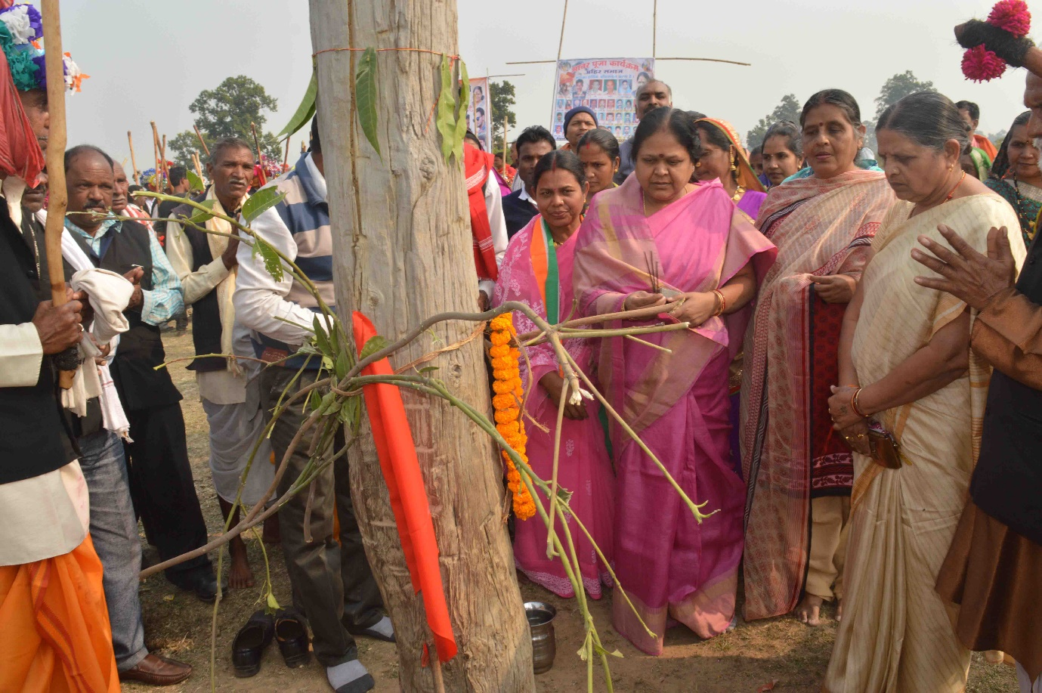
यादव समाज के मातर पूजा में शामिल हुई महापौर
(पूजन अर्चन कर की अमनचैन की कामना तथा समाज के लोगों को दी शुभकामनाएं)
कोरबा 07 जनवरी 2019 -महापौर श्रीमती रेणु अग्रवाल ने आज यादव समाज द्वारा मनाए जाने वाले मातर पूजा कार्यक्रम में बतौर मुख्य अतिथि शामिल हुई तथा स्थल पर पूजन अर्चनकर नगर के अमनचैन एवं आमजन की सुख-समृद्धि की कामना की तथा समाज के लोगों को मातर पूजा पर्व की अपनी हार्दिक शुभकामनाएं दी।
यादव समाज बालकोनगर कोरबा के द्वारा बालकोनगर स्थित दैहानपारा बस्ती में मातर पूजा कार्यक्रम का आयोजन किया गया था, आयोजन की मुख्य अतिथि के रूप में महापौर श्रीमती रेणु अग्रवाल ने अपनी गरिमामयी उपस्थिति प्रदान की। उन्होने मातर पूजा स्थल पर बनाए गए गोबर्धन की पूजा अर्चना व प्रदक्षिणा की तथा नगर के अमनचैन व आमलोगों की सुख, शांति व समृद्धि की कामना की। इस अवसर पर समाज के लोगों के द्वारा पारंपरिक राऊत नाच, लाठी चालन आदि के करतबों का प्रदर्शन किया गया। इस मौके पर समाज के पदाधिकारियों व सदस्यों द्वारा महापौर श्रीमती रेणु अग्रवाल का शाल एवं श्रीफल भेंटकर अभिनंदन किया। इस अवसर पर मेयर इन काउंसिल सदस्य इंदिरा कौशिक, वरिष्ठ कांग्रेस नेत्री कुसुम द्विवेदी एवं संगीता सक्सेना, विकास डालमिया, पीयूष पाण्डेय, मनोज भार्या, अमरकंटक प्रसाद, यादव समाज के अध्यक्ष दुजराज अहिर, हरिप्रसाद अहिर, लोकनाथ अहिर एवं बड़ी संख्या मंे महिला-पुरूष नागरिकगण उपस्थित थे।

